

**Об утверждении регламента государственной услуги "Согласование эскиза (эскизного проекта)"**

***Утративший силу***

Постановление акимата Западно-Казахстанской области от 27 мая 2016 года № 162. Зарегистрировано Департаментом юстиции Западно-Казахстанской области 1 июля 2016 года № 4461. Утратило силу постановлением акимата Западно-Казахстанской области от 30 июля 2020 года № 179

      Сноска. Утратило силу постановлением акимата Западно-Казахстанской области от 30.07.2020 № 179 (вводится в действие по истечении десяти календарных дней после дня его первого официального опубликования).  
      Руководствуясь Законами Республики Казахстан от 23 января 2001 года "О местном государственном управлении и самоуправлении в Республике Казахстан", от 15 апреля 2013 года "О государственных услугах", акимат Западно–Казахстанской области **ПОСТАНОВЛЯЕТ**:  
      1. Утвердить прилагаемый регламент государственной услуги "Согласование эскиза (эскизного проекта)".  
      2. Государственному учреждению "Управление строительства Западно-Казахстанской области" (Уксукбаев А.С.) обеспечить государственную регистрацию данного постановления в органах юстиции, его официальное опубликование в информационно-правовой системе "Әділет" и в средствах массовой информации.  
      3. Контроль за исполнением настоящего постановления возложить на заместителя акима Западно-Казахстанской области Бадашева А.Б.  
      4. Настоящее постановление вводится в действие по истечении десяти календарных дней после дня первого официального опубликования.

|  |  |
| --- | --- |
| *Аким области* | *А. Кульгинов* |

|  |  |
| --- | --- |
|  | Утвержден  Постановлением акимата  Западно-Казахстанской области  от 27 мая 2016 года № 162 |

**Регламент государственной услуги**  
**"Согласование эскиза (эскизного проекта)"**

      Сноска. Регламент - в редакции постановления акимата Западно-Казахстанской области от 29.11.2017 № 294 (вводится в действие по истечении двадцати одного календарного дня после дня первого официального опубликования).

**1. Общие положения**

      1. Государственная услуга "Согласование эскиза (эскизного проекта)" (далее – государственная услуга).

      Государственная услуга оказывается местными исполнительными органами районов, города областного значения (далее – услугодатель), в соответствии со стандартом государственной услуги "Согласование эскиза (эскизного проекта)" утвержденного приказом исполняющего обязанности Министра национальной экономики Республики Казахстан от 17 марта 2016 года № 137 "Об утверждении стандарта государственных услуги "Согласование эскиза (эскизного проекта)" (Зарегистрирован в Министерстве юстиции Республики Казахстан 21 апреля 2016 года №13610) (далее – Стандарт).

      Прием документов и выдача результатов оказания государственной услуги осуществляются через Некоммерческие акционерное общество "Государственная корпорация "Правительство для граждан" (далее – Государственная корпорация).

      2. Форма оказания государственной услуги: бумажная.

      3. Результат оказания государственной услуги: согласование эскиза (эскизного проекта), либо мотивированный ответ об отказе в предоставлении государственной услуги в случаях и по основаниям, предусмотренным пунктом 10 Стандарта.

      Форма предоставления результата оказания государственной услуги: бумажная.

      4. Государственная услуга оказывается бесплатно физическим и юридическим лицам (далее – услугополучатель).

**2. Описание порядка действий структурных подразделений (работников) услугодателя в процессе оказания государственной услуги**

      5. Основанием для начала процедуры (действия) по оказанию государственной услуги является заявление услугополучателя (либо уполномоченного представителя: юридического лица по документу, подтверждающий полномочия; физического лица по нотариально заверенной доверенности) по форме согласно приложению Стандарта.

      Услугодатель в случае установления факта неполноты представленных документов (далее – пакет документов) услугополучателем в соответствии пункта 9 Стандарта, дает мотивированный ответ о прекращении рассмотрения заявления в указанный срок согласно пункта 4 Стандарта;

      6. Содержание каждой процедуры (действия), входящей в состав процесса оказания государственной услуги, длительность его выполнения:

      Согласование эскиза (эскизного проекта) на технически и (или) технологически несложных объектов рассматривается не более 10 (десять) рабочих дней, за исключением случаев мотивированного отказа, когда срок составляет – 5 (пять) рабочих дней:

      1) подтверждением принятия у услугополучателя заявления является отметка на копии о регистрации в канцелярии услугодателя с указанием даты и времени приема документов работником канцелярии услугодателя.

      В течение 15 (пятнадцати) минут заявление и пакет документов, регистрируется в журнале регистраций и направляет руководителю услугодателя;

      2) руководитель услугодателя в течение 4 (четырех) часов рассматривает пакет документов и направляет ответственному исполнителю услугодателя;

      3) ответственный исполнитель услугодателя проверяет пакет документов и готовит проект ответа о согласовании в течение 9 (девяти) рабочих дней либо мотивированный ответ об отказе в течение 1 (одного) рабочего дня о предоставлении государственной услуги согласно пункта 9 предусмотренного Стандарта или в течение 4 (четырех) рабочих дней о предоставлении государственной услуги согласно пункта 10 предусмотренного Стандарта, после чего направляет руководителю услугодателя для подписания;

      4) руководитель услугодателя в течение 3 (трех) часов проверяет подготовленный ответ о согласовании либо мотивированный ответ об отказе, подписывает и направляет работнику канцелярии услугодателя на регистрацию;

      5) работник канцелярии услугодателя в течение 15 (пятнадцати) минут регистрирует ответ о согласовании либо мотивированный ответ об отказе в журнале регистрации и выдает решение сотруднику Государственной корпорации для последующей выдачи услугополучателю.

      Согласование эскиза (эскизного проекта) на технически и (или) технологически сложных объектов рассматривается не более 15 (пятнадцать) рабочих дней, за исключением случаев мотивированного отказа, когда срок составляет 5 (пять) рабочих дней:

      1) подтверждением принятия у услугополучателя заявления является отметка на копии о регистрации в канцелярии услугодателя с указанием даты и времени приема документов работником канцелярии услугодателя.

      В течение 15 (пятнадцати) минут заявление и пакет документов, регистрируется в журнале регистраций и направляет руководителю услугодателя;

      2) руководитель услугодателя в течение 4 (четырех) часов рассматривает пакет документов и направляет ответственному исполнителю услугодателя;

      3) ответственный исполнитель услугодателя проверяет пакет документов и готовит проект ответа о согласовании в течение 14 (четырнадцати) рабочих дней либо мотивированный ответ об отказе в течение 1 (одного) рабочего дня о предоставлении государственной услуги согласно пункта 9 предусмотренного Стандарта или в течение 4 (четырех) рабочих дней о предоставлении государственной услуги согласно пункта 10 предусмотренного Стандарта, после чего направляет руководителю услугодателя для подписания;

      4) руководитель услугодателя в течение 3 (трех) часов проверяет подготовленный ответ о согласовании либо мотивированный ответ об отказе, подписывает и направляет работнику канцелярии услугодателя на регистрацию;

      5) работник канцелярии услугодателя в течение 20 (двадцати) минут регистрирует ответ о согласовании либо мотивированный ответ об отказе в журнале регистрации и выдает решение сотруднику Государственной корпорации для последующей выдачи услугополучателю.

      7. Результат процедуры (действия) по оказанию государственной услуги, который служит основанием для начала выполнения следующей процедуры (действия):

      1) регистрация и направление пакета документов руководителю услугодателя;

      2) рассмотрение и направление пакета документов ответственному исполнителю услугодателя;

      3) проверка пакета документов, подготовка ответа о согласовании либо мотивированный ответ об отказе и передача на подпись руководителю услугодателя;

      4) подписание ответа о согласовании либо мотивированный ответ об отказе и направление на регистрацию;

      5) регистрация ответа о согласовании либо мотивированный ответ об отказе и выдача услугополучателю.

**3. Описание порядка взаимодействия структурных подразделений (работников) услугодателя в процессе оказания государственной услуги**

      8. Перечень структурных подразделений (работников) услугодателя, которые участвуют в процессе оказания государственной услуги:

      1) работник канцелярии услугодателя;

      2) руководитель услугодателя;

      3) ответственный исполнитель услугодателя.

**4. Описание порядка взаимодействия с Государственной корпорацией и (или) иными услугодателями, а также порядка использования информационных систем в процессе оказания государственной услуги**

      9. Описание порядка обращения в Государственную корпорацию и (или) к иным услугодателям, длительность обработки запроса услугополучателя:

      1) услугополучатель подает заявку сотруднику Государственной корпорации согласно приложениям 2 к Стандарту, которое осуществляется в операционном зале посредством "безбарьерного" обслуживания путем электронной очереди в течение 2 (двух) минут;

      2) процесс 1 – ввод сотрудника Государственной корпорации в Автоматизированное рабочее место Интегрированной информационной системы Государственной корпорации (далее – АРМ ИИС Государственной корпорации) логина и пароля (процесс авторизации) для оказания государственной услуги в течение 1 (одной) минуты;

      3) процесс 2 – выбор сотрудником Государственной корпорации государственной услуги, вывод на экран формы запроса для оказания государственной услуги и ввод сотрудником Государственной корпорации данных услугополучателя или данных по доверенности представителя услугополучателя (при нотариально удостоверенной доверенности, при ином удостоверении доверенности – данные доверенности не заполняются) в течение 1 (одной) минуты;

      4) процесс 3 – направление запроса через шлюз электронного правительства (далее – ШЭП) в государственную базу данных физических лиц или государственную базу данных юридических лиц (далее - ГБД ФЛ или ГБД ЮЛ) о данных услугополучателя, а также в Единую нотариальную информационную систему (далее – ЕНИС) – о данных доверенности представителя услугополучателя в течение 1 (одной) минуты;

      5) условие 1 – проверка наличия данных услугополучателя в ГБД ФЛ или ГБД ЮЛ, данных доверенности в ЕНИС в течение 1 (одной) минуты;

      6) процесс 4 – формирование сообщения о невозможности получения данных в связи с отсутствием данных услугополучателя в ГБД ФЛ или ГБД ЮЛ или данных доверенности в ЕНИС в течение 1 (одной) минуты;

      7) процесс 5 – направление электронного документа (запроса услугополучателя) удостоверенного (подписанного) электронной цифровой подписью (далее – ЭЦП) сотрудника Государственной корпорации через ШЭП в автоматизированное рабочее место регионального шлюза электронного правительства (далее - АРМ РШЭП) в течение 1 (одной) минуты.

      10. Описание процесса получения результата оказания государственной услуги через Государственную корпорацию с указанием длительности каждой процедуры (действия);

      1) процесс 6 – регистрация электронных документов в АРМ РШЭП в течение 1 (одной) минуты;

      2) условие 2 – проверка (обработка) услугодателем заявку представленной услугополучателем в течение 2 (двух) минут;

      3) процесс 7 – формирование сообщения об отказе в запрашиваемой государственной услуге в связи с имеющимися нарушениями в заявке услугополучателя в течение 2 (двух) минут;

      4) процесс 8 – получение услугополучателем через сотрудника Государственной корпорации результата государственной услуги сформированной АРМ РШЭП в течение 2 (двух) минут.

      Функциональные взаимодействия информационных систем, задействованных при оказании государственной услуги через Государственную корпорацию приведены диаграммой согласно приложению 2 к регламенту.

      Описание последовательности процедур (действий), взаимодействий структурных подразделений (работников) услугодателя в процессе оказания государственной услуги приведено в справочнике бизнес-процессов оказания государственной услуги согласно приложению 3 к регламенту.

      11. Обжалование решений, действий (бездействий), услугодателя и (или) его должностных лиц по вопросам оказания государственных услуг осуществляется в соответствии раздела 3 Стандарта.

      12. Иные требования с учетом особенностей оказания государственной услуги, в том числе оказываемой через Государственную корпорацию осуществляется в соответствии раздела 4 Стандарта.

|  |  |
| --- | --- |
|  | Приложение 1 к регламенту государственной услуги "Согласование эскиза (эскизного проекта)" |

**Адреса услугодателей**

|  |  |  |  |
| --- | --- | --- | --- |
| № | Наименование | Юридический адрес | Контактный телефон |
| 1 | Государственное учреждение "Акжаикский районный отдел архитектуры, градостроительства и строительства" | Западно-Казахстанская область, Акжаикский район, село Чапаев, улица Конаева, дом №70 | 8(71136)-92-3-93 |
| 2 | Государственное учреждение "Отдел архитектуры, градостроительства и строительства Бокейординского района" | Западно-Казахстанская область, Бокейординский район, село Сайхин, улица Т.Жарокова, дом №31 | 8(71140)-21-7-59 |
| 3 | Государственное учреждение "Отдел архитектуры и градостроительства Бурлинского района Западно-Казахстанской области" | Западно-Казахстанская область, Бурлинский район, город Аксай, улица Советская, дом №99 | 8(71133)-41-2-14 |
| 4 | Государственное учреждение "Жангалинский районный отдел архитектуры, градостроительства и строительства" | Западно-Казахстанская область, Жангалинский район, село Жангала, улица Халыктар Достыгы, дом №44 | 8(71141)-22-1-83 |
| 5 | Государственное учреждение "Жанибекский районный отдел архитектуры, градостроительства и строительства Западно-Казахстанской области" | Западно-Казахстанская область, Жанибекский район, село Жанибек, улица Иманова, дом №119 | 8(71135)-22-2-08 |
| 6 | Государственное учреждение "Зеленовский районный отдел архитектуры, градостроительства и строительства" | Западно-Казахстанская область, Зеленовский район, село Переметное, улица Гагарина, дом №137 | 8(71130)-22-1-95 |
| 7 | Государственное учреждение "Отдел архитектуры, градостроительства и строительства Казталовского района Западно-Казахстанской области" | Западно-Казахстанская область, Казталовский район, село Казталовка,   улица Желтоксан, дом №14 | 8(71144)-31-6-77 |
| 8 | Государственное учреждение "Отдел архитектуры, градостроительства и строительства Каратобинского района" | Западно-Казахстанская область, Каратобинский район, село Каратобе,   улица Курмангалиева, дом №19 | 8(71145)-31-2-27 |
| 9 | Государственное учреждение "Отдел архитектуры и градостроительства города Уральска" | Западно-Казахстанская область, город Уральск, проспект Достык-Дружбы, дом №182/1 | 8(7112)-51-27-29 |
| 10 | Государственное учреждение "Сырымский районный отдел архитектуры, градостроительства и строительства" | Западно-Казахстанская область, Сырымский район, село Жымпиты, улица Мендалиева, дом №14 | 8(71134)-31-3-43 |
| 11 | Государственное учреждение "Отдел архитектуры, градостроительства и строительства Таскалинского района" | Западно-Казахстанская область, Таскалинский район, село Таскала, улица Абая, дом №23 | 8(71139)-21-5-67 |
| 12 | Государственное учреждение "Отдел архитектуры, градостроительства и строительства Теректинского района" | Западно-Казахстанская область, Теректинский район, село Федоровка, улица Юбилейная, дом №20 | 8(71132)-23-4-30 |
| 13 | Государственное учреждение "Чингирлауский районный отдел архитектуры, градостроительства и строительства" | Западно-Казахстанская область, Чингирлауский район, село Шынгырлау, улица Шевцова, дом №18 | 8(71137)-33-3-38 |

|  |  |
| --- | --- |
|  | Приложение 2 к регламенту государственной услуги "Согласование эскиза (эскизного проекта)" |

**Диаграмма функционального взаимодействия информационных систем, задействованных при оказании государственной услуги через Государственную корпорацию**

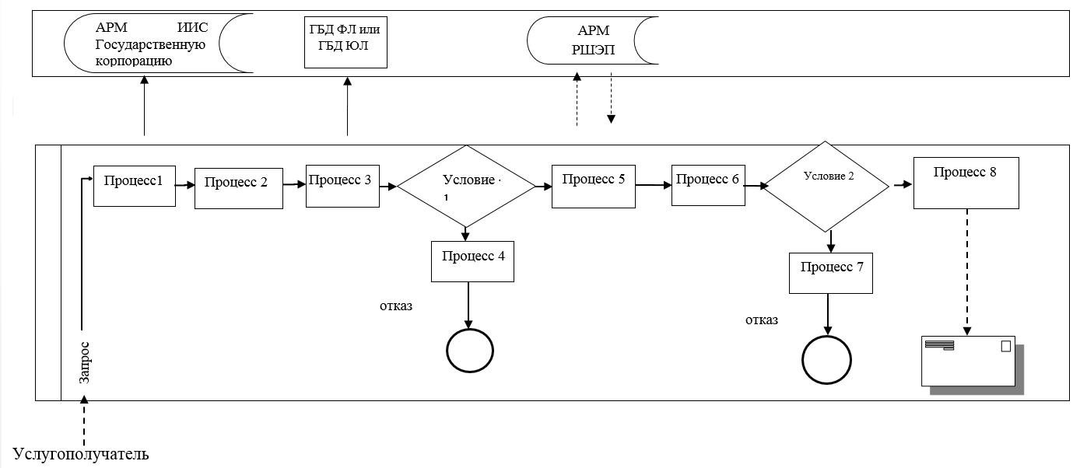

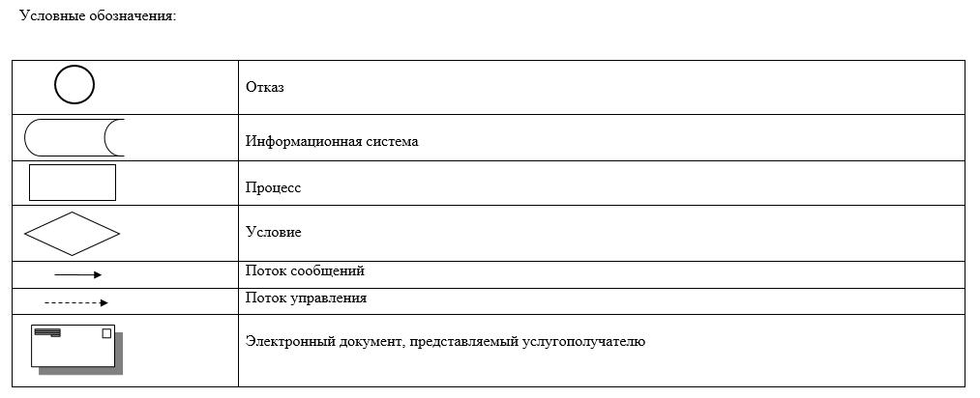

|  |  |
| --- | --- |
|  | Приложение 3 к регламенту государственной услуги "Согласование эскиза (эскизного проекта)" |

**Справочник бизнес-процессов оказания государственной услуги**  
**"Согласование эскиза (эскизного проекта)"**

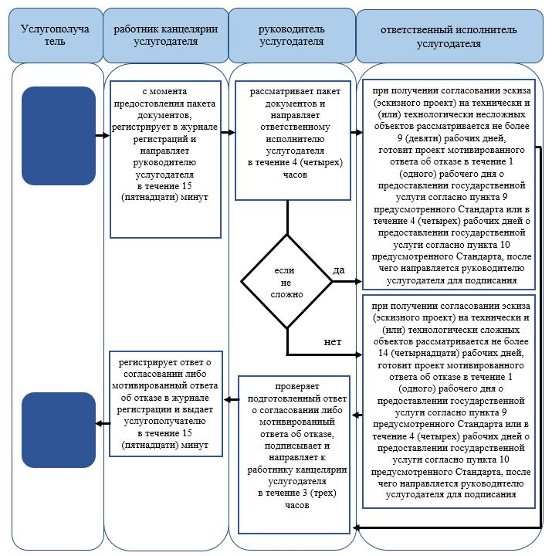

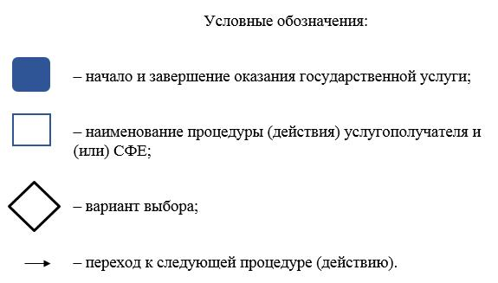

     

© 2012. РГП на ПХВ «Институт законодательства и правовой информации Республики Казахстан» Министерства юстиции Республики Казахстан